基于IT行业薪酬的数据分析

邱雪

大连理工大学软件学院 辽宁省 大连市 116000

摘 要 基于IT行业薪酬的数据分析是IT行业中人们一直关注的热点之一，其目的是了解企业的薪酬支付和管理信息，帮助指定起点薪酬标准，帮助了解企业的调薪时间、水平、范围，了解薪酬动态与发展潮流。随着IT行业的不断发展，基于IT行业薪酬的数据分析也越来越重要。以基于IT行业薪酬的数据分析为研究对象，首先根据现阶段的情况，分析了IT行业的发展现状和IT行业的发展前景，了解IT行业薪酬的一些影响背景；接着分析IT行业薪酬的结构，了解IT行业薪酬具体构成；最后采用一些数据分析方法，如聚类分析、对比分析、时间序列分析等，对从国研网和猎聘网的数据进行分析，从而得到IT行业薪酬的数据分析结果。IT行业薪酬的数据结果表明：IT行业的薪资在未来几年内将会持续上升。尽管各个地区的情况大体差不多，不同地区的具体薪资分布不同，北上广的薪资还是比较高的。薪资还是会受到工作年限的影响，一般来说，工作年限越长，薪资越高。

**关键词：** IT行业；薪酬数据分析；

1. 引言

21世纪，信息技术仍然是当今世界上发展最快、影响力最大的一门高新技术。信息产业是与国民经济发展息息相关的战略性、支柱性产业，云计算、大数据、移动互联网等新业态的出现驱动信息产业迈向新的阶段，IT服务也发展为引领科技创新、驱动经济社会转型发展的核心力量。不可否认，IT行业的发展影响着经济发展和社会进步，也同样改变着人们生活方式、生产方式和学习方式。IT行业的发展水平已经成为衡量一个国家发展水平和综合国力的标志。

大量的研究与实践表明，对于一个企业的长期生存价值以及最终的生存可能性而言，至关重要的是它的人力资源管理状况，特别是在IT行业。因为IT行业是一个竞争十分激烈，变化快的一个产业。就是在这样的环境中，IT企业的人力资源管理越来越重要。

现如今，人们选择就业的企业，大多数都是先考虑这个企业的薪资情况。一个企业的薪资结构如何，会影响员工对企业的看法，甚至是重视程度。因此，IT行业的薪酬数据分析是十分有必要的，这能了解企业的薪酬支付和管理信息，帮助指定起点薪酬标准，帮助了解企业的调薪时间、水平、范围，了解薪酬动态与发展潮流。

1. 发展现状及前景

中国IT产业主要包括电子信息产品的制造、软件开发、信息技术服务的推广应用等。[1] 随着我国经济产业结构地不断升级，IT行业也在不断地扩大规模，每年IT行业的人才需求也在不断增长。

现如今，中国的IT行业已经进入高速发展的时期。互联网已经深入到生活中的各个方面。电子商务、移动互联、“互联网+”、各种“云”技术开始在全球范围内不断推进。互联网行业的发展催生出更多职位需求，相关岗位要求逐渐细化：智能手机终端、移动应用、云管理、云物流、云手机等技术领域诞生，IT技术服务市场需求空缺也会越来越大。IT技术的服务市场需求越来越大，IT行业岗位的技术要求也愈来愈精确，按照专业领域的方向可以分为产品、设计、运营、市场、销售、前端开发、后端开发、移动开发、测试、运维、数据分析等，因此对IT行业人才的需求之后也将持续不断增加。

IT行业对于社会的发展进步产生着极其重要的影响，涉及领域不断拓宽、发展速度迅速、和其他产业关联度越来越紧密，相较于其他行业，it行业在大环境的助力推动，日新月异的技术革命让IT行业的发展趋势变化迅速，IT行业的前景会更加广阔。对于择业者来说，IT行业的薪酬、福利待遇、工作环境也是极具吸引力的。

IT行业的职业属于高薪职业，相较于其他行业，起点较高，行业的发展繁荣促进了行业回报提升，人才需求的增大提升了从业者的待遇水平，IT从业者在这个信息技术时代，以这个行业的创造力满足社会中方方面面的需求，软件人才的需求暴涨，软件开发行业成为了名副其实的高薪行业，初级软件开发工程师年薪过十万较为普遍。

1. 薪酬结构

从经济上看，薪酬包括经济性报酬和非经济性报酬两个部分。

经济性报酬属于有形的、外在的货币化报酬，主要包括基本薪酬、奖励性薪酬和福利三个部分。[2]

基本薪酬是以员工的劳动强度、劳动熟练程度、工作复杂程度以及责任大小为基准，根据员工完成定额任务（或法定时间）的实际劳动消耗而计付的薪资。[3]

奖励性薪酬是企业对超额完成任务或工作业绩比较出色的员工给予奖励而计付的薪资，其作用在于鼓励员工提高工作效率和工作质量，所以又称“效率薪资”或“刺激薪资”。[4]

福利是为了吸引员工到企业工作或维持企业骨干人员的稳定而支付的一种补充性薪酬。[3]

非经济性报酬属于内在的、非货币化的附加报酬。它是基于工作任务本身但不能直接获得的报酬，属于隐性报酬，可以分为职业性奖励和社会性奖励。

从工资结构上看，薪酬主要包括固定工资、变动工资、福利工资及扣减项部分。

固定工资包括进本工资、岗位工资等；变动工资包括工龄工资、加班工资、绩效工资、提成工资等；福利工资包括餐补、油补、话补、交通补、奖金、津贴等；扣减项部分包括迟到罚款、事假、病假、保险个人部分、个税等。

从职务类型上看，薪酬构成分为技术类人员薪酬构成、销售类人员薪酬构成及除技术、销售以外类的人员的薪酬构成。

技术类人员的薪酬的构成：岗位工资68.1%、技能工资17.6%、各种津贴3.4%、奖金10.9%；销售类人员的薪酬的构成：岗位工资30.8%、各种津贴14%、奖金14.1%、佣金33.2%、长期激励7.9%；除技术、销售以外类人员的薪酬的结构：岗位工资66.5%、各种津贴19.6%、奖金10.1%、长期激励3.8%。

1. 薪酬分析方法及结果

为了分析IT行业的薪酬数据，本节将采取聚类分析、对比分析及时间序列分析的方法，对从猎聘网获取的月均薪资分布数据，如表1，和按工作年限统计的薪资数据，如表2，及从国研网获取的IT行业收入数据，如表3，进行具体分析。

表1 月均薪资分布表

|  |  |  |  |  |  |  |
| --- | --- | --- | --- | --- | --- | --- |
| 地区 | 3-5万元 | 2-3万元 | 1.5-2万元 | 1.2-1.5万元 | 1-1.2万元 | 其他 |
| 北京 | 13.1% | 34.8% | 23.4% | 7.4% | 9.4% | 11.9% |
| 上海 | 9.1% | 33.5% | 19.2% | 12.5% | 11.2% | 14.5% |
| 广州 | 9.0% | 30.4% | 25.1% | 9.9% | 10.4% | 15.2% |
| 深圳 | 13.7% | 24.5% | 25.3% | 9.2% | 9.8% | 17.5% |
| 杭州 | 11.7% | 19.5% | 22.2% | 9.5% | 14.5% | 22.6% |

表2 按工作年限统计的薪资表

|  |  |  |  |  |
| --- | --- | --- | --- | --- |
| 地区 | 1年以下 | 1-3年 | 3-5年 | 5年以上 |
| 北京 | 15181 | 16205 | 25307 | 38367 |
| 上海 | 12416 | 15326 | 23847 | 38111 |
| 广州 | 11785 | 14168 | 22493 | 40320 |
| 深圳 | 11102 | 14449 | 24159 | 32946 |
| 杭州 | 10767 | 13837 | 26861 | 36226 |

表3 近5年来的IT行业收入表

|  |  |  |  |  |  |
| --- | --- | --- | --- | --- | --- |
| 类型 | 2014年 | 2015年 | 2016年 | 2017年 | 2018年 |
| 软件业务（万元） | 370264197 | 428479159 | 482322235 | 551031187 | 619087338 |
| 软件产品（万元） | 121984962 | 136561432 | 150278252 | 169835725 | 173785598 |
| 劳动者报酬（万元） | 57531358 | 59396494 | 69158814 | 84011570 | 94779838 |

* 1. 聚类分析

聚类分析是研究数据的各个特征，并将其进行分类。目的是将性质相近的数据归为一类，而不同类的数据之间有较大差异性。

将月均薪资范围划分为3-5万元、2-3万元、1.5-2万元、1.2-1.5万元、1-1.2万元及其他六大类，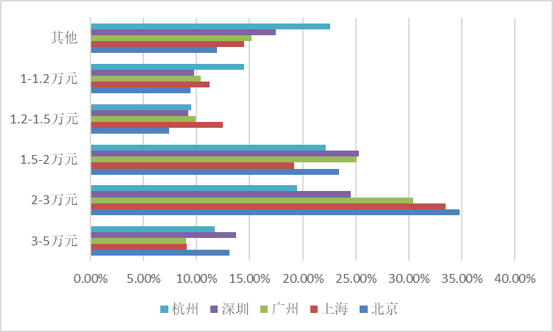从不同的地区，对月均薪资进行数据分析。

图1 各地区月均薪资分布图

如图1所示，在北京、上海、广州、深圳和杭州的月均薪资大多数集中在2-3万元和1.5-2万元。不同地区的具体薪资分布不同，北上广的薪资还是比较高的。

* 1. 对比分析

对比分析通常是把两个相互联系的数据进行比较，从数量上展示和说明研究对象规模的大小、水平的高低、速度的快慢等。

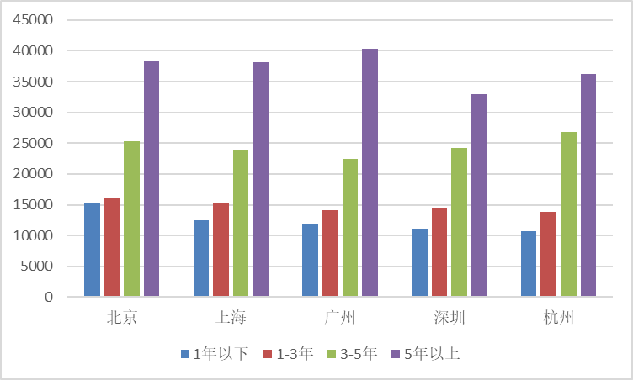将工作年限划分为1年一下、1-3年、3-5年及5年以上，从不同地区对薪资数据进行对比分析。

图2 各地按年限统计的薪资图

如图2所示，各个地区都是工作年限越长，薪资越高。

* 1. 时间序列分析

时间序列分析将数据按时间顺序加以排列，构成统计的时间序列，然后运用一定的数字方法使其向外延伸，预计数据未来的发展变化趋势，确定数据预测值。

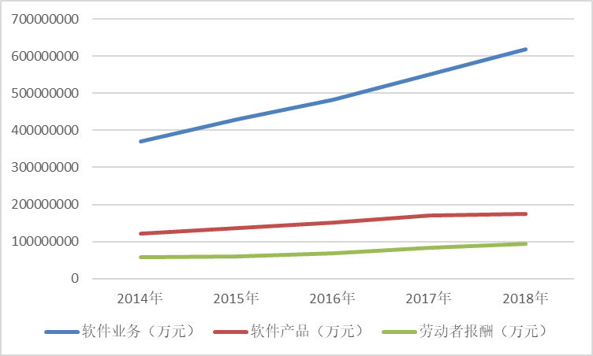将从国研网所得到的数据，进行时间序列分析。

图3 近5年的IT行业收入图

如图3所示，可以看出，IT行业的收入是不断增长的。

1. 结论

总的来说，IT行业的薪资在未来几年内将会持续上升。尽管各个地区的情况大体差不多，不同地区的具体薪资分布不同，北上广的薪资还是比较高的。薪资还是会受到工作年限的影响，一般来说，工作年限越长，薪资越高。

参考文献

[1]百度百科（网址：<http://baike.baidu.com/view/30.html>）. 2008-04-20.

[2]赵海婷.我国IT企业薪酬体系设计问题研究[D].天津:天津财经大学,2005.

[3]王进东.寒旱所全面薪酬体系设计与研究.甘肃:兰州大学,2005.

[4]欧洋.湖南金果实业股份有限公司薪酬体系设计研究.湖南:中南大学,2005.